https://blog.csdn.net/zjh\_746140129/article/details/80919045

**Jenkins入门教程之自动构建部署项目常见错误及解决方案（十）jenkins中构建maven项目一直打包失败**

2018年07月04日 21:45:46 [zjh\_746140129](https://me.csdn.net/zjh_746140129) 阅读数：981更多

所属专栏： [Jenkins系列教程](https://blog.csdn.net/column/details/24535.html)

 版权声明：本文为博主原创文章，未经博主允许不得转载。 https://blog.csdn.net/zjh\_746140129/article/details/80919045

此篇文章总结六笔者在使用[jenkins](https://www.baidu.com/s?wd=jenkins&tn=24004469_oem_dg&rsv_dl=gh_pl_sl_csd" \t "_blank)过程中的一些坑和常见错误总结和解决方案，在这里分享给大家，希望大家少走弯路。

常见错误：

1、在 Jenkins 中，使用 maven 打包报 package xxx does not exist 问题的解决方法

错误信息：

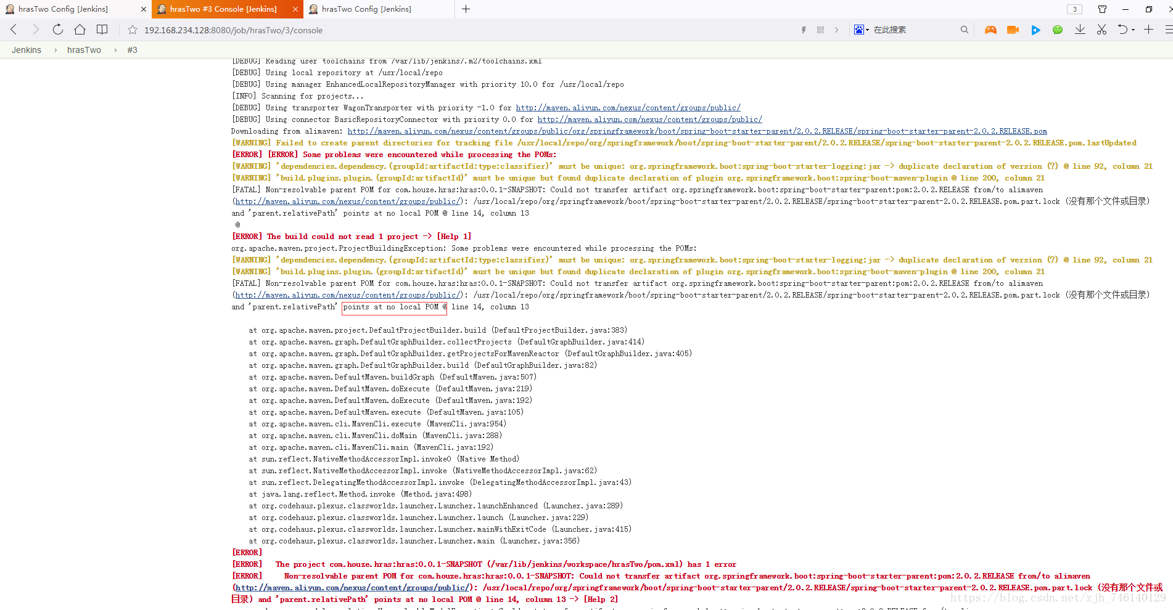

解决方案：需要把maven的仓库授权即可，比如我的仓库地址是/usr/local/repo，进行如下操作即可：

chmod 777 repo

建议：

在 Jenkins 中，打开对应项目的【配置】链接，然后点击【构建】页签，在 Goals 中为 Maven 加入 -e -X 参数，并保存

mvn clean package -e -X

这样会让 Maven 在构建时打印出更详细的日志。

现在项目再重新构建一次，再看看输出的日志。

